基礎醫學及身體檢查評估互動式光碟

購置之Bate’s身檢光碟，內容包含小孩、成人及老人之所有身體系統評估，其裝置於學生之電腦自學中心，可做為大學部身體檢查與評估課程與研究所健康評估課程，學生複習之輔助教材。透過使用時間及人次登錄、自評式之滿意度調查結果，可做為預期成效之評值。

購置之Acland’s人體解剖光碟，裝置於學生之電腦自學中心，可提供學生在解剖學及解剖學實驗課程之複習輔助教材，透過使用時間及人次登錄，自評式之滿意度調查結果，可做為預期成效之評值。

購置之Acupressure及Reflexology光碟，裝置於學生之電腦自學中心，可供學生自己學習由東方醫學觀點之全身穴道與足底反射區之相關知識，再與西方醫學之解剖學與身體評估作比較，亦可做為中醫護理學之補充教材，期評值方法同上所述。
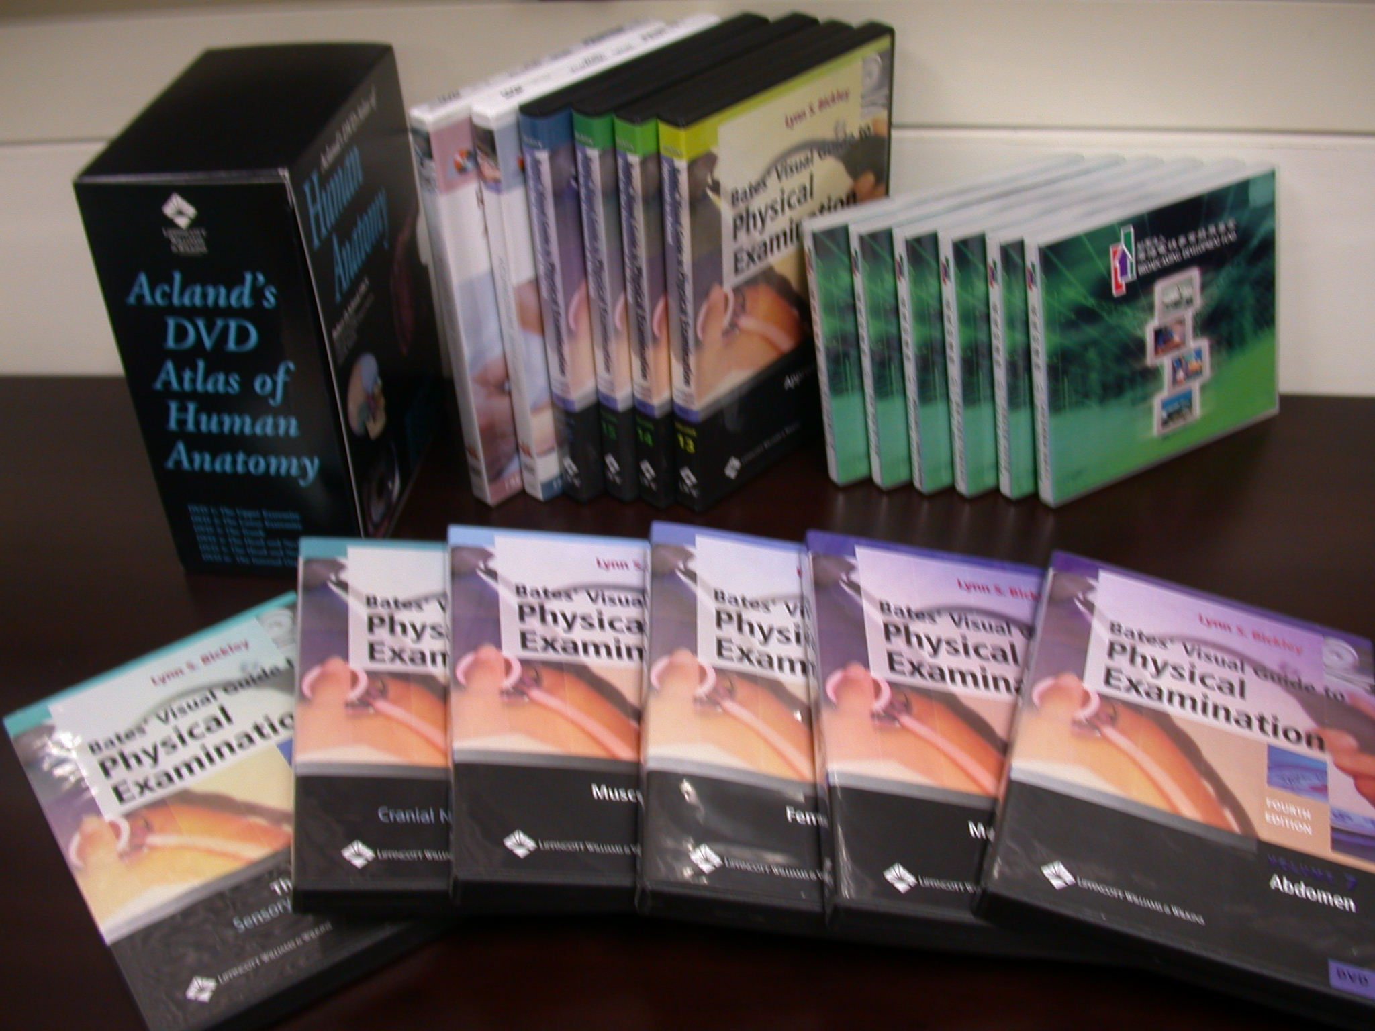 | 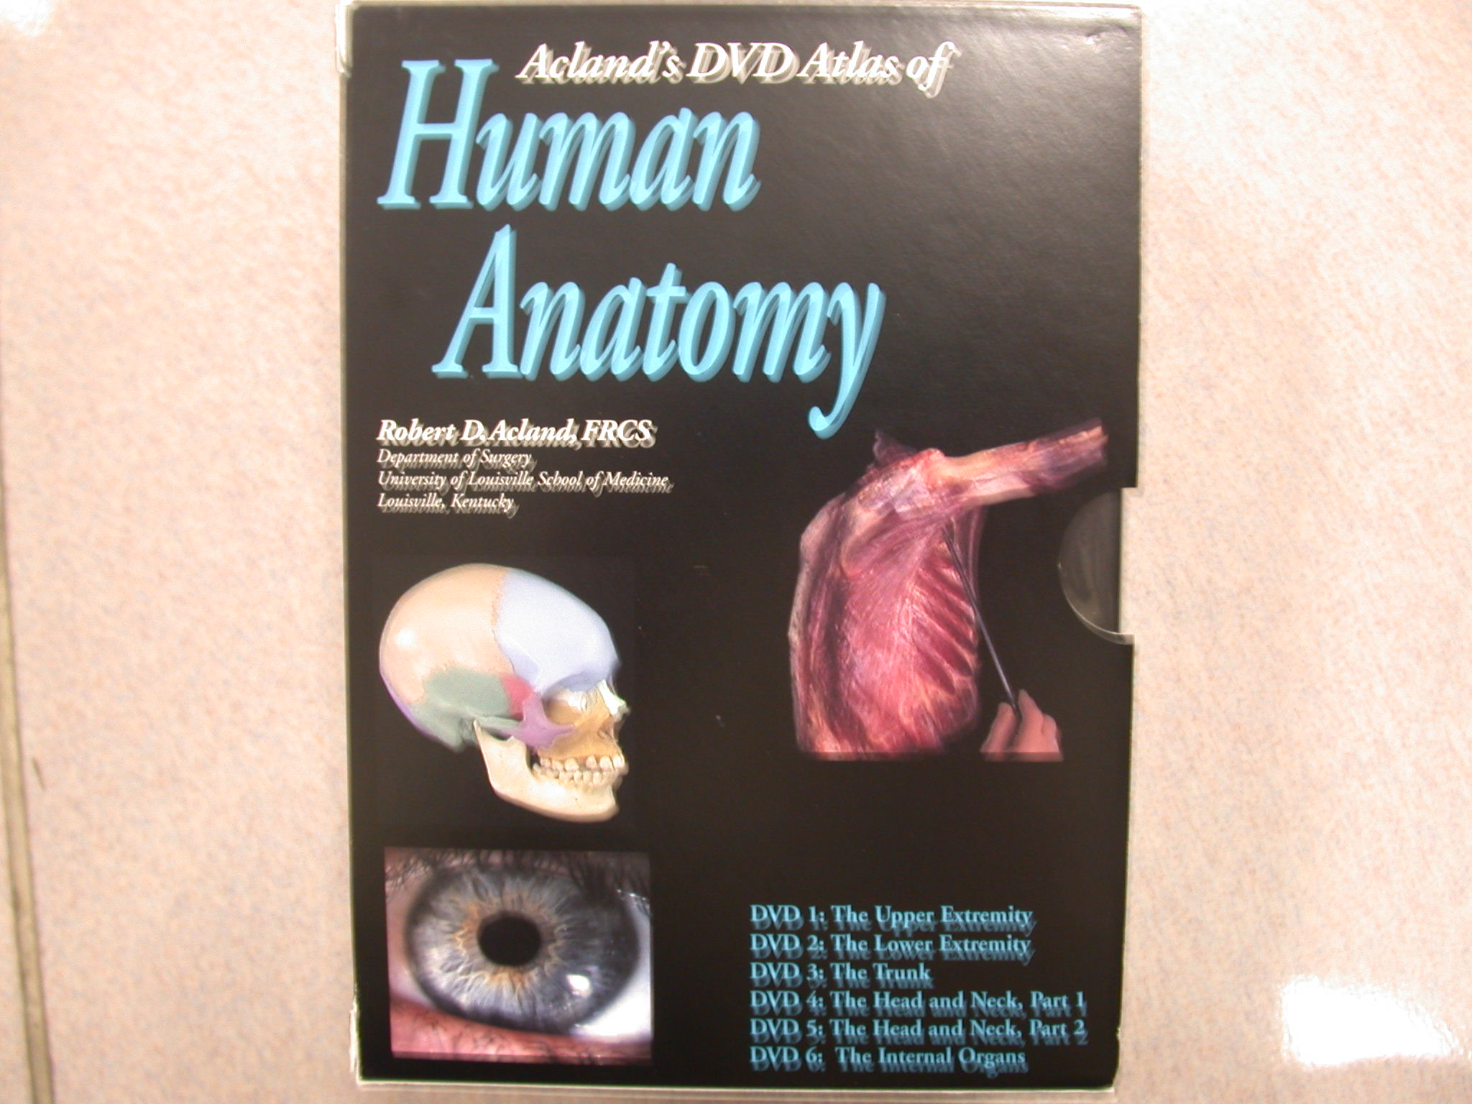
Bate’s身檢光碟、Acland’s人體解剖光碟  及Acupressure及Reflexology光碟 | Acland’s人體解剖光碟

